1. 아두이노에 대하여

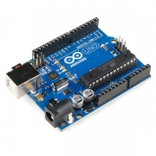아두이노 UNO (R3)

아두이노 UNO보드는 현재 가장 보편적인 보드로 대부분의 쉴드가 UNO보드와 호환이 되며 USB 통신을 위한 FTDI 칩을 기본으로 내장하고 있어(ATmega16U2) 별도의 변환기 없이 PC등에 바로 USB로 연결해서 사용할 수 있습니다. 5V, 3.3V 모두 지원하며 USB 전원을 사용 할 수 있어 외부 입력 전원도 지원합니다. 예제와 강좌 및 라이브러리가 UNO 기반으로 된 것들이 많아 처음에 입문용으로 사용하기에 좋습니다.

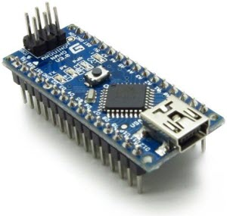

아두이노 NANO

아두이노 NANO는 UNO보드의 소형화 버전으로 UNO보드와 같은 ATmega16U2 칩을 사용하므로 UNO와 동일한 기능을 그대로 제공하며 mini-B 타입 USB도 내장되어있습니다. 직접 USB로 업로드가 가능하고 5V, 3.3V 전원 핀을 갖추고 있어 외부 센서의 전압을 맞추기가 훨씬 더 간편합니다. 브레드보드에 직접 꽂아서 사용하면 회로 구성하기도 편리합니다.

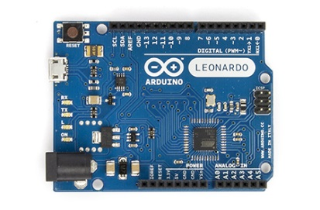아두이노 Leonardo

아두이노 Leonardo는 UNO보드와 흡사하게 생겼지만 약간의 차이점을 갖고 있는 보드입니다. 아두이노 Leonardo는 ATmega32u4 칩을 탑재하고 있습니다. ATmega32u4 칩은 내부에 USB통신을 위한 기능을 갖추고 있기 때문에 아두이노 UNO보드처럼 별도의 변환기를 필요로 하지 않습니다. UNO보드 보다 핀의 수가 많고 특수한 기능(PWM, 12C, SPI 등)을 담당하는 핀이 아두이노 UNO와는 완전히 틀리기 때문에 충분히 매뉴얼을 습득하고 사용하셔야 합니다.

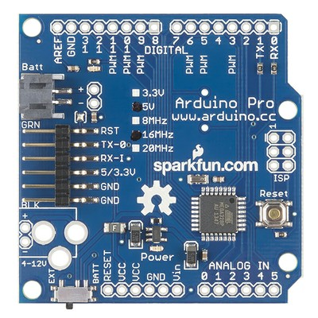아두이노 PRO

PRO가 붙은 보드들은 아두이노 제품군 중 가장 작고 얇은 제품들이지만 UNO처럼 ATmega328 칩을 사용하므로 UNO와 동일한 기능을 제공합니다. 다만 USB통신, 동작전압과 전원 관련된 부분들이 UNO보드와는 큰 차이를 보입니다. Pro 보드의 경우 파워버튼과 외부 배터리용 커넥터가 내장되어 있지만 사이즈가 좀 큽니다. Pro mini는 이마저도 없지만 대신 33x18mm 로 초소형입니다. 작은 사이즈를 위해 칩형 부품을 사용했으며 가격 절감을 위해 USB 통신기능 (FTDI 칩)마저 빼버렸습니다. 따라서 PC에 연결 및 소스 업로드를 위해서는 USB to Serial (or USB to UART or FTDI) 변환기가 별도로 필요합니다.

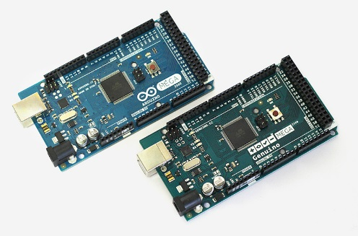아두이노 Mega2560

기존의 아두이노 Mega를 대체하는 보드로 고성능과 많은 IO핀을 제공하는 것이 특징입니다. 로봇이나 이미지, 음성, 영상 등 대체적으로 고성능을 요구하는 곳에 사용될 수 있습니다. 다만 표준 아두이노 UNO보드와 핀 배열, 특징이 완전히 틀리기 때문에 아두이노를 처음 만지는 경우 어려울 수 있습니다.

1. 보드 구조

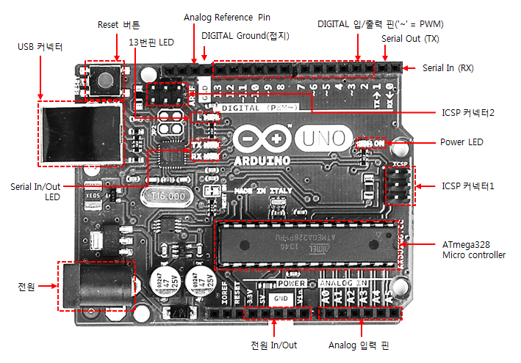

1. USB커넥터 - USB케이블을 이용하여 PC와 연결 시 사용. Data 통신은 물론 연결 시 PC로부터 전원을 공급받을 수 있다.
2. 전원 – 일반적으로 9V건전지를 연결해서 사용. PC와 연결하지 않고 독립적으로 아두이노를 사용할 때 사용한다.
3. Reset 버튼 – 아두이노를 리부팅 할 때 사용.
4. ATmega328 micro controller – 아두이노 우도 보드의 두뇌에 해당하는 마이크로 컨트롤러로 IDE를 이용해서 작성한 스케치 소스가 내장된 플래시메모리에 저장되어 아두이노를 제어한다.
5. 같이 사용되는 부품

